申报人常见问题汇总

关于申报账号问题处理

如果申报人往年注册过账号，但是用户名或密码忘记，如果记得之前注册账号时的邮箱，可用登陆页的密码找回功能找回密码；如果不能找回密码时，可联系单位管理员查询用户名以及密码修改。

可致电北京易普拉格售后服务热线：4008001636进行处理。

关于申请书打开和填写使用软件说明
1、省哲社申请书请勿使用wps等非Microsoft Office word进行填写，因为wps等非Microsoft office word容易造成第三部分：课题设计论证和第四部分：研究基础 无法修改。如遇到此问题，请重新下载系统模板，使用Microsoft Office Word进行填写。

2、艺术类申请书请勿使用wps等非Microsoft Office word进行填写，因为wps等非Microsoft office word容易造成经费不能自动合计，导致上传不了申请书。如遇到此问题，请重新下载系统模板，使用Microsoft Office Word进行填写。

关于申请书填写注意事项

1、申请书填写请注意凡涉及日期格式的填写，格式均为：2019-05-05，如【预计完成时间】填写格式为：2022-05-05。格式不正确申请书将无法上传成功。
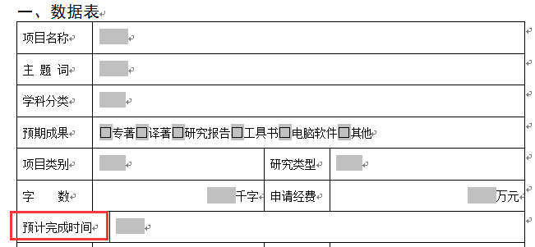

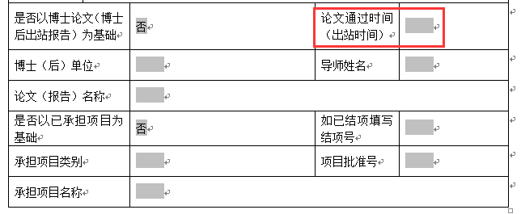
<艺术类数据表>
艺术类申请书数据表填写说明：如果是否以博士论文（博士后出站报告）为基础 选择的是：否，则论文通过时间（出站时间）可以不写，请不要填写 无，该位置如果填写则要求必须为时间格式：2020-06-12，如果填写非时间格式，则申请书上传不成功。

2、课题组成员信息填写：请不要在课题组成员部分填写项目负责人的信息。

3、课题组成员信息填写：请注意每一行如果填写了信息，则整行都要填写完，不允许同一行存在某一个字段没有填写。
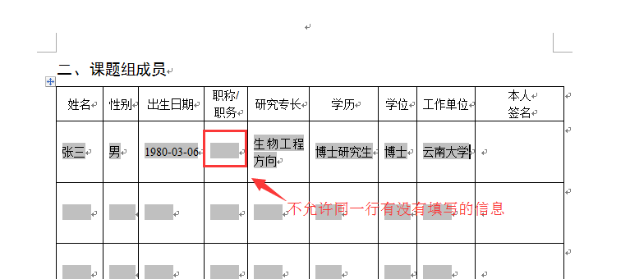

4、课题组成员：如果要删除的话，学历和学位下拉框第一个为空白选项，选择后学历和学位信息将被清除，其他字段信息可直接删除。

5、预期研究成果：请注意研究阶段时间格式以及同一行必须全部填写完。
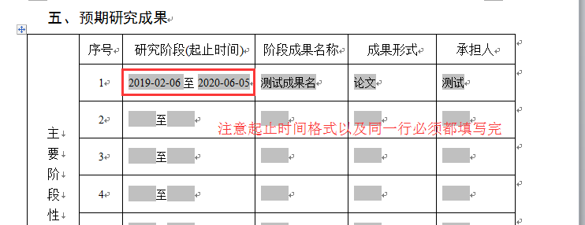

6、经费预算填写
- 首先确认经费预算能自动合计，合计数值正确，若经费不能自动合计，则申请书损坏，需要重新下载进行填写；
- 请注意经费单位为元；
- 经费预算填写中【直接费用】和【间接费用】的合计需要与数据表页面的【申请经费】相等；
- 请注意年度经费填写，3年经费合计为直接费用总和，不包含间接费用。
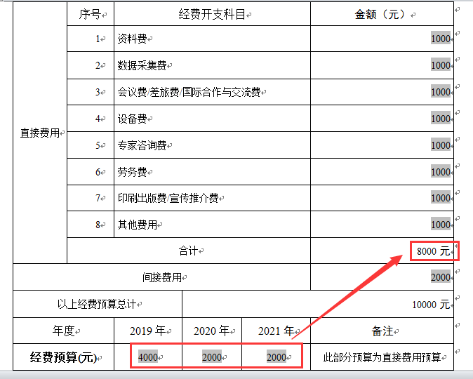

申请书上传问题

关于上传申请书浏览器选择：建议使用搜狗浏览器，其他浏览器如360安全浏览器、QQ浏览器等有2种模式（兼容和急速）的浏览器，请使用浏览器的急速模式上传。

注意：浏览器的兼容模式下如果申请书有问题，不符合申报条件等会出现如下图提示：请对上传接口返回有效JSON。解决办法为切换到浏览器的急速模式上传即可。
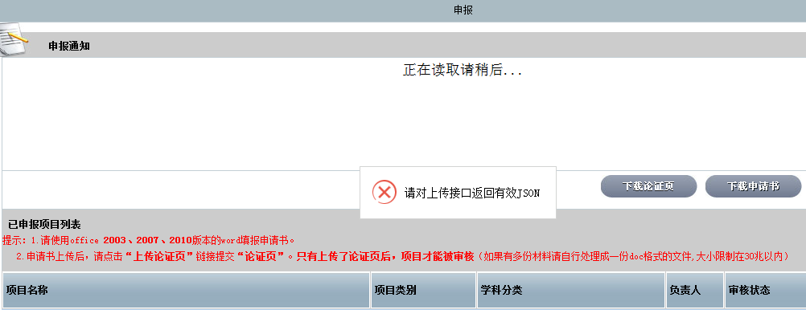
浏览器从兼容模式切换到急速模式，步骤如下（以360安全浏览器为例）：
1、点击浏览器图标，输入申报系统网址：http://kyglpt.ynpopss.gov.cn/indexAction!to_index.action 当我们看到下图所示模式时，则浏览器处于兼容模式下，需要切换到急速模式。
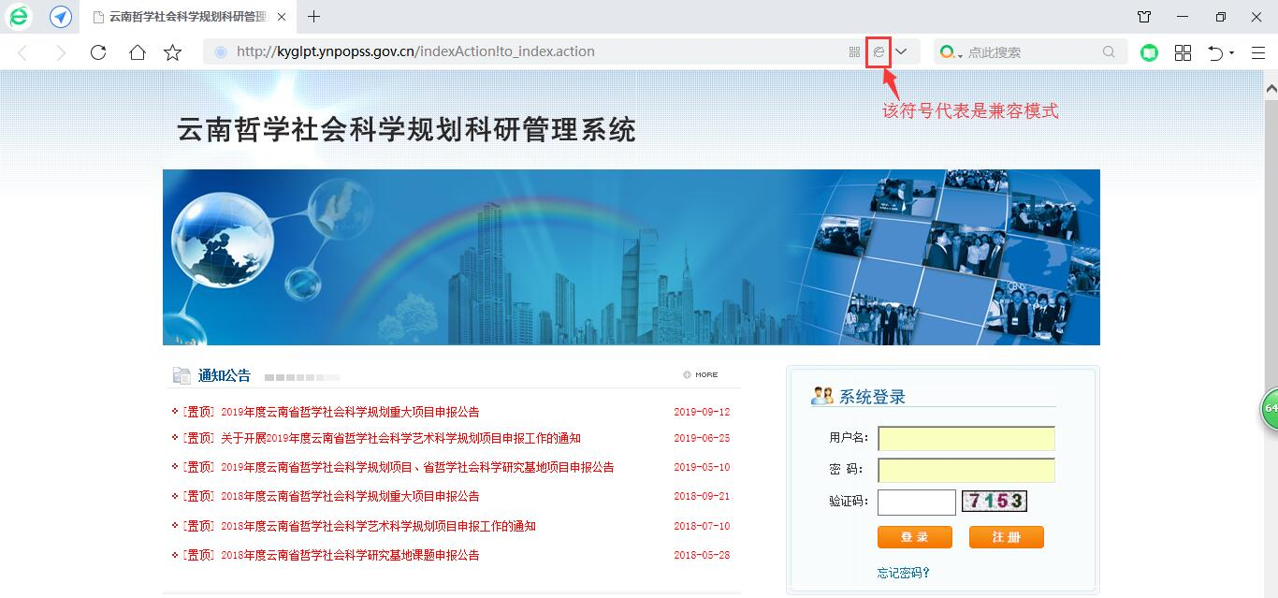
<该图证明浏览器处理兼容模式上>

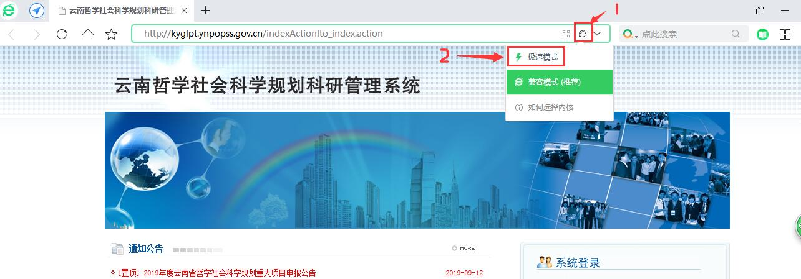
<鼠标左键点击e，上图页面选择急速模式即可>
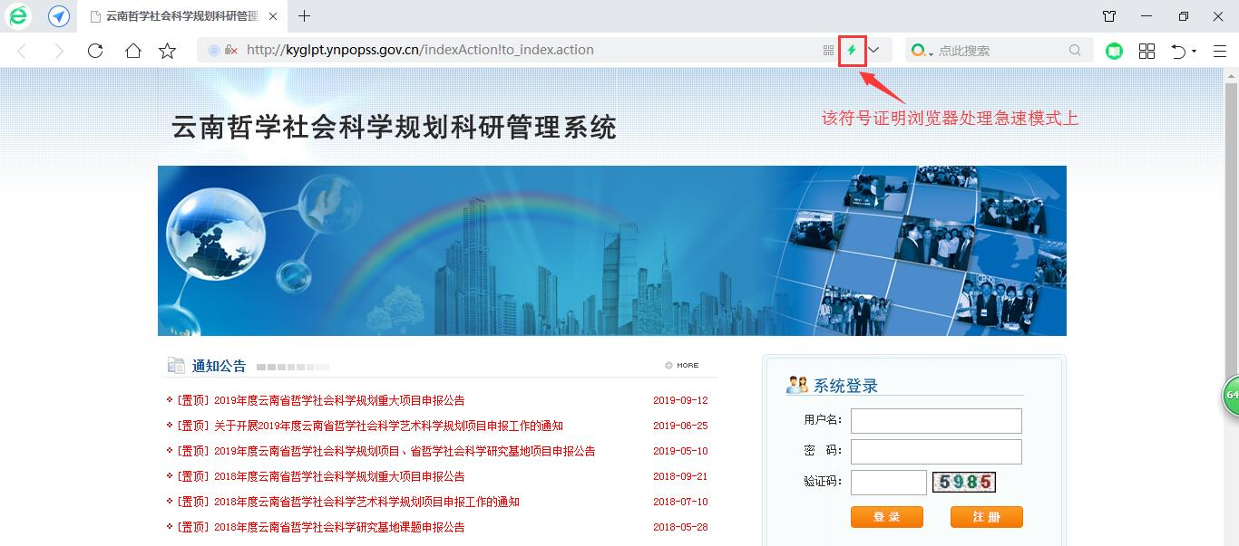
<该图证明浏览器处理急速模式上>
其他浏览器从兼容模式切换到急速模式也大致如此，如果还是不清楚如何切换，老师可针对自己使用的浏览器百度操作步骤。

如果老师均填写无误，仍然提示上传失败，请尝试把申请书另存为格式：word 2003 xml进行上传，注意不是word xml。

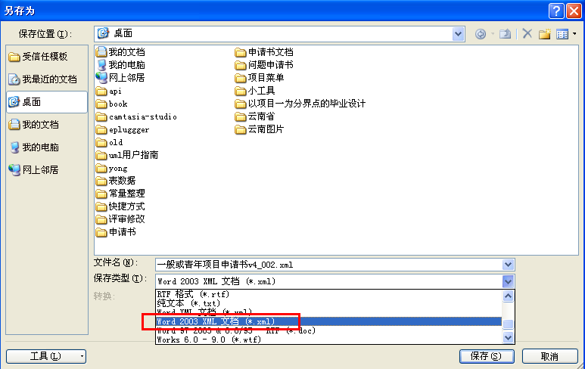
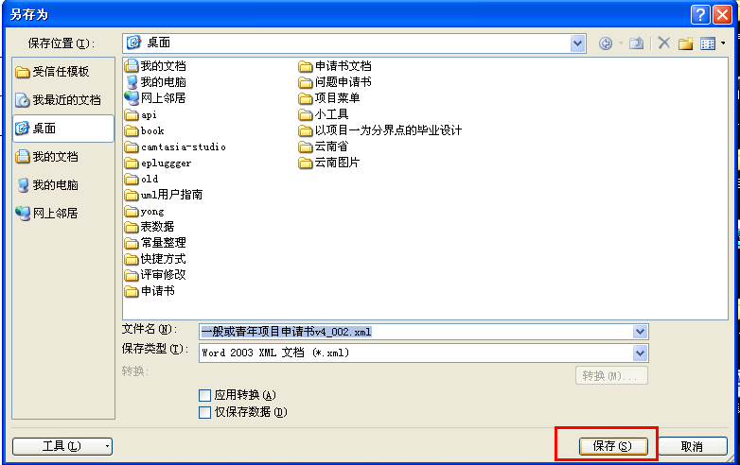

3、如果仍然存在问题不能上传申请书，请您致电系统技术支持电话：4008001636以获取人工帮助。

